通讯报道（一）
资环国土学院举办教师野外实训

学院党政为全面加强青年教师队伍建设，提升青年教师综合专业素质和实践教学知识与能力，组织青年教师于10月26日-27日赴阜平县山区开展党员主题教育实践学习和野外综合实习实践训练，由长期从事资源环境和地质地貌野外教学工作的赵文廷教授担任主讲。活动内容主要有：一是参观红色革命圣地城南庄；二是系统地对该区域地质构造演变过程与地形地貌特征，关键带土壤及其指示植被，以及阜平老变质岩的形成、类型与辨识等野外教学实践知识进行了全面学习。此次活动对增强青年教师爱国主义情怀、提升教学经验、实践能力具有重要意义。
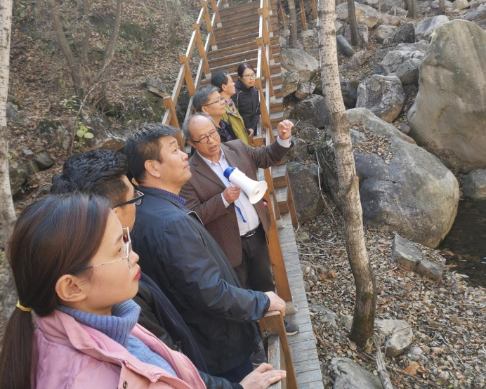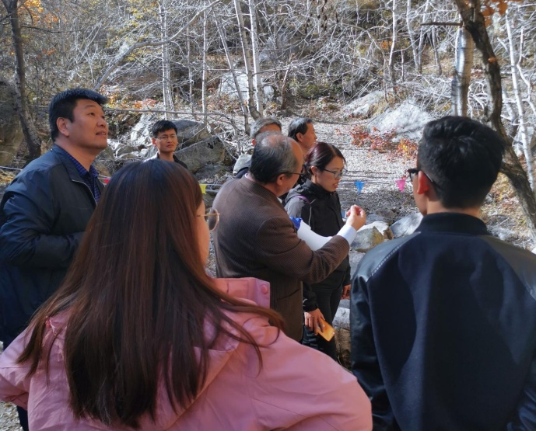

通讯报道（二）
资环国土学院举办青年教师
试卷与毕业论文规范专题培训

为严格教育教学管理，促进课程考核工作的制度化、规范化和科学化，提高青年教师教育教学能力，学院于11月6日举办青年教师试卷与毕业论文规范专题培训。
教学院长张蓬涛教授围绕本科毕业论文质量及管理和课程考核两个方面做了详细解读。主要包括：期末考试的组织与管理、命题与试卷管理、成绩评定与记载和材料归档等方面。课程考核以闭卷笔试为主要方式，也可根据课程特点，采用开卷、半开卷、微机操作、撰写学术论文、读书报告或其它等有利于考查教学效果的方式。闭卷笔试命题要有一定的深度和广度，题型设置要合理、难易度适中。各课程试卷在考试前后的各个环节都必须严格保密，严防泄密。试卷和成绩分析要有针对性等。毕业论文管理方面，指导教师应对本科毕业论文工作高度重视，按照毕业论文开题、立题、研究、撰写、评阅和答辩各时间节点指导学生工作，对学生每节点尚存在的问题及时提出解决思路，尤其是毕业论文撰写方面，时刻提醒学生在论文撰写过程中严格杜绝抄袭、造假或其他学术不端现象，一旦发现马上制止并予以纠正。
培训活动为青年教师之间相互交流学习搭建了很好的平台。

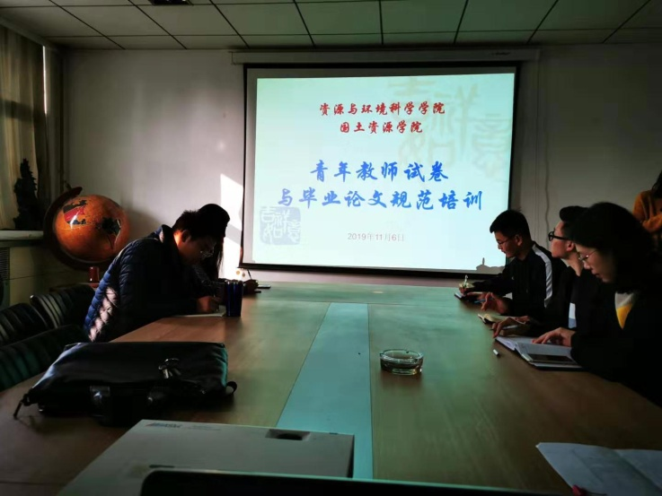

通讯报道（三）

资环国土学院组织学业审核专题解读
根据教育部10月12日下发《关于深化本科教育教学改革 全面提高人才培养质量的意见》，结合学校教务处《关于做好 2019-2020 学年第二学期补(缓)考及2020届结业生换证工作的通知》文件精神，11月20日下午学院教学秘书在新图2402召开专门会议对国家取消“清考”和学校下学期毕业资格审核及补考安排进行了解读。会后教务办发放学业预审表格（表1-2020届预计本科毕业生毕业资格自查表和表2-2020届预计本科毕业生补缓考摸底表），同学本人对自己填写结果确认签字。学院通过教务系统导出审核结果，和同学自查结果进行核对和验证。本次自查是学院一贯加强学业预警的重要一环，也便于学院查找学生学业修读存在的一些问题。例如，学生个人是否会使用教务系统完成学业审核，修读课程中是否还有课程号未完成替代等问题。
学院也将以此为契机，严格学生学习管理，加强学风考风建设，引导全体学生有效学习。学生忙起来，教师强起来，管理严起来，效果实起来。

通讯报道（四）
资环国土学院召开2020届毕业实习动员会

资环国土学院启动2020届357名本科生毕业实习和毕业论文工作。通过双选形式为2016级学生确定了毕业实习和论文导师。
学院于11月20日下午在新图2402召开2020届本科毕业实习动员会。教学院长张蓬涛教授和辅导员宿瑶老师分别为现科院和校本部学生从毕业实习纪律、毕业实习报告撰写和毕业论文管理等方面介绍了各环节的详细要求。要求校外实习学生与实习单位签订校外实习协议书。所有实习学生都要严格实习纪律，履行实习请假制度，按照毕业论文开题、立题、研究、撰写、评阅和答辩各时间节点进行工作。学院会随时检查学生毕业实习进度和内容，加大监控力度，提高毕业论文质量。
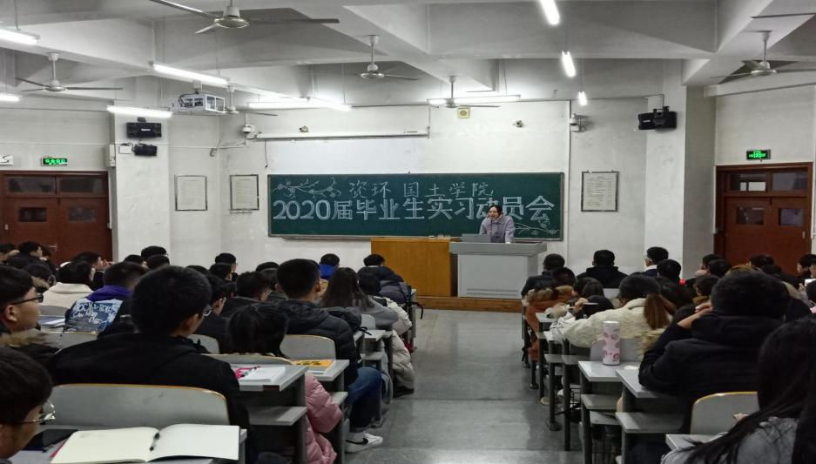

通讯报道（五）
资环学院组织卓越班阶段检查汇报会

11月21日下午，资源与环境科学学院进行了农业资源与环境专业2017级卓越班学生汇报会。17名卓越班学生先后对进入卓越班后的学习情况、学业成绩、参加导师科研、下一阶段的目标和措施等方面进行了PPT汇报。汇报后导师们对关心的问题进行了提问和点评，并根据学生各方面情况进行了打分，填写了学院《卓越班阶段考核表》。2018级卓越班导师和学生列席。
汇报后，师生们针对卓越班的课程建设、考试考核、科学素养培养、学生管理等方面进行了交流，并从不同的角度提出了意见和建议。老师和同学们纷纷踊跃发言，现场气氛坦诚、热烈。这项活动锻炼了同学们的综合素质，进一步明确了同学们的学习目标，加深了师生感情，收到了很好的效果。

